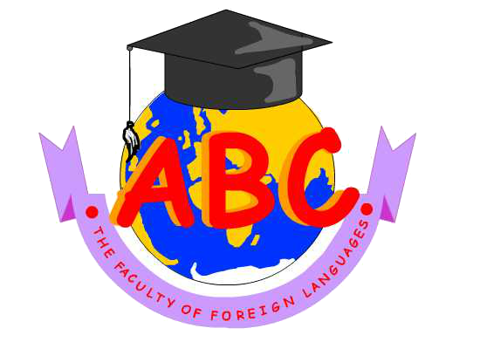 Уважаемый абитуриент!

Экспертная комиссия из числа ведущих специалистов факультета иностранных языков рада Вам сообщить, что по результатам I тура Вы стали участником образовательного проекта «Вуз – глазами абитуриента-2» и приглашаетесь провести день в качестве студента факультета иностранных языков УО «ГГУ имени Ф. Скорины» 30 октября 2018 года с 9.30 до 15.30.
Вам будет предложено знакомство с факультетом, студентами, преподавателями, а также участие в практических занятиях, семинарах и лекциях.
По результатам I тура образовательного проекта Вам будут вручены сертификаты участника и памятные подарки, и Вы получаете возможность продолжить участие во II туре проекта, который пройдет во время зимних каникул.
Просим подтвердить Ваш приезд 30 октября 2018 и участие в образовательном проекте, позвонив по телефону 8 0232 57 61 93 (деканат факультета иностранных языков) либо написав в личных сообщениях декану факультета иностранных языков аккаунт в ВКонтакте: Елена Сажина.

С уважением,

Экспертная комиссия образовательного проекта «Вуз – глазами абитуриента -2»

МИНИСТЕРСТВО ОБРАЗОВАНИЯ РЕСПУБЛИКИ БЕЛАРУСЬ

УЧРЕЖДЕНИЕ ОБРАЗОВАНИЯ
«ГОМЕЛЬСКИЙ ГОСУДАРСТВЕННЫЙ УНИВЕРСИТЕТ
ИМЕНИ ФРАНЦИСКА СКОРИНЫ»

ФАКУЛЬТЕТ ИНОСТРАННЫХ ЯЗЫКОВ

ОБРАЗОВАТЕЛЬНЫЙ ПРОЕКТ

«ВУЗ – ГЛАЗАМИ АБИТУРИЕНТА -2»

ПРОГРАММА I ТУРА

30 октября 2018 г.

Гомель 2018

СОСТАВ ОРГКОМИТЕТА

ОБРАЗОВАТЕЛЬНОГО ПРОЕКТА

«ВУЗ – ГЛАЗАМИ АБИТУРИЕНТА»

Сажина Е. В. – декан факультета иностранных языков, кандидат филологических наук, доцент;

Нарбут Е.М. – зам. декана по воспитательной работе, старший преподаватель кафедры романо-германcкой филологии;

Гуд В. Г. – зам. декана по профориентационной работе, старший преподаватель кафедры теории и практики английского языка

Порядок работы:

30 октября 2018 г.

09.30 – 10.00 – регистрация участников I тура образовательного проекта (корпус 4, холл 2 этажа)

10.00 – 10.45 – пленарное заседание (корпус 4, читальный зал № 1): приветственное слово проректора по учебной работе Крука A.В.; декана факультета иностранных языков Сажиной Е.В.; зам. декана по воспитательной работе Нарбут Е.М. и зам. декана по профориентационной работе Гуд В.Г.

11.00 – 13.45 – участие в учебно-образовательном процессе: посещение практических занятий, семинаров и лекций; общение со студентами факультета

14.00 - 15.00 – посещение выставочного зала (корпус 4), знакомство с факультетом иностранных языков (корпус 5, 5 этаж)

15.00 – 15.30 – заключительное слово декана факультета иностранных языков Сажиной Е.В., вручение сертификатов и памятных подарков

